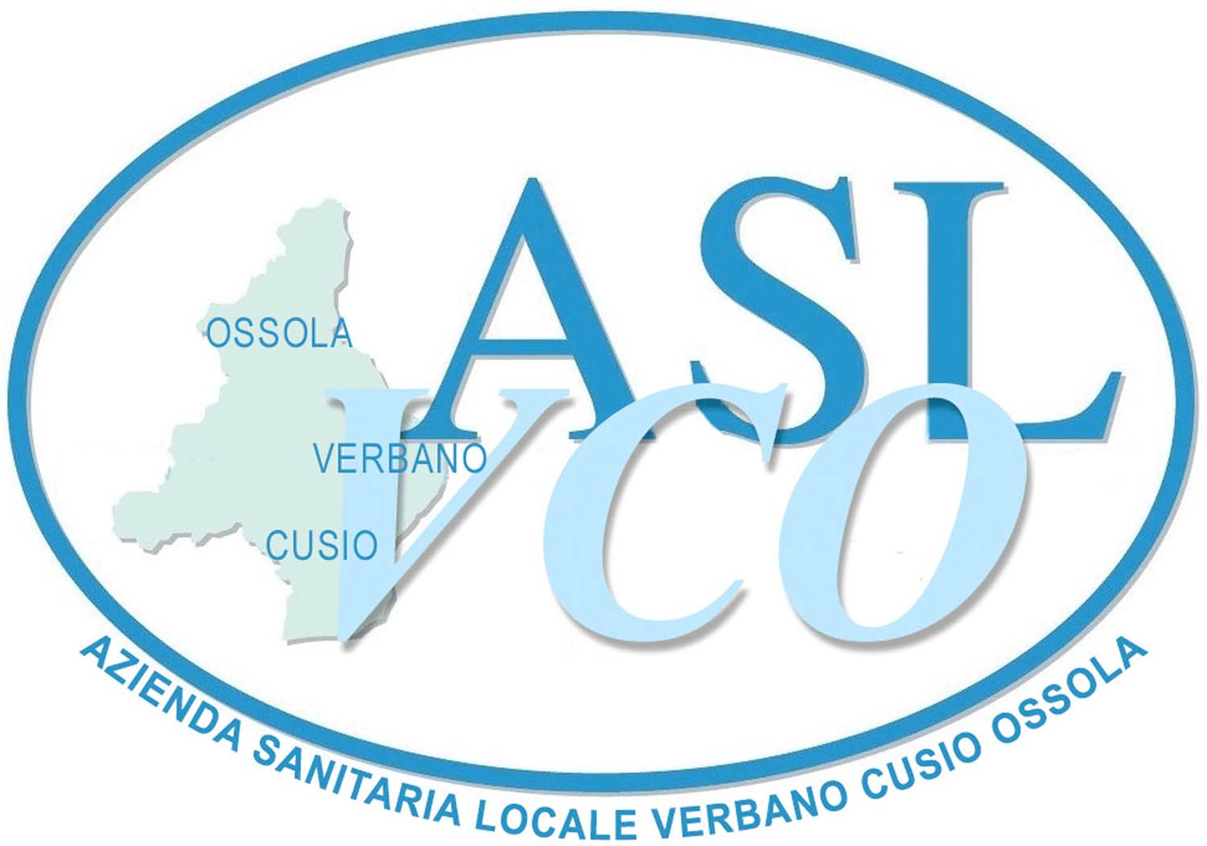
ALLEGATO A

OGGETTO : DIRITTO ALLO STUDIO - ANNO 2012
(150 ORE)

Al fine di garantire il diritto allo studio, ai sensi e per gli effetti dell' art. 22 del Contratto Collettivo Nazionale di Lavoro sottoscritto in data 20 Settembre 2001ed INTEGRATIVO del C.C.N.L. del Personale del Comparto Sanità Stipulato il 7 Aprile 1999, viene emesso il seguente

A V V I S O
Riservato ai dipendenti a tempo indeterminato del comparto S.S.N.
(area NON medica)

per il conferimento di un massimo di n° 150 ore annue individuali di permesso retribuito da usufruire nell' anno 2012 (periodo 1° gennaio – 31 dicembre) per la partecipazione a corsi di studio, già iniziati o che inizieranno in corso d' anno, destinati al conseguimento di titoli di studio universitari, post-universitari, di scuola di istruzione primaria, secondaria e di qualificazione professionale statali, pareggiate e legalmente riconosciute o comunque abilitate al rilascio di titoli di studio legali o attestati professionali riconosciuti dall'ordinamento pubblico, nonchè per sostenere i relativi esami.
Nell' ambito della contrattazione integrativa scaturisce l' opportunità di consentire l' accesso al godimento dei permessi retribuiti in oggetto anche per la partecipazione a corsi - di durata almeno annuale - per il conseguimento di particolari attestati o corsi di perfezionamento, anche organizzati dall' Unione Europea, anche finalizzati all' acquisizione di specifica professionalità, ovvero corsi di formazione in materia di integrazione dei soggetti svantaggiati sul piano lavorativo.

Ricordato che il numero massimo di personale dipendente a tempo indeterminato, appartenente all'area non medica - COMPARTO S.S.N. della A.S.L. V.C.O. di Omegna, che potrà usufruire dei permessi di che trattasi non potrà superare il 3% (con il richiamo che, nell' ambito della contrattazione integrativa aziendale, è scaturita l' opportunità di riservarsi di aumentare la predetta percentuale a fronte di verifica delle istanze pervenute) del personale in servizio a tempo indeterminato al 01.01.2012, si invita il personale interessato a presentare

entro e non oltre le ore 12.00 di venerdì 20 GENNAIO 2012

idonea istanza, da indirizzare al COMMISSARIO dell’ A.S.L. V.C.O. - Ufficio Protocollo - via Mazzini 117 - 28887 Omegna, con l' indicazione del corso che si intende seguire, la sua durata, nonchè il certificato di iscrizione allo stesso, utilizzando esclusivamente il modulo appositamente predisposto ed allegato al presente avviso, compilato rigorosamente in ogni sua parte, con tutte le informazioni e la documentazione richiesta e prescritta dalla normativa vigente, pena l’ accantonamento e non accoglimento dell’ istanza stessa.
Per l' ammissione al beneficio si terrà conto di quanto previsto ai commi 4 - 5 - 6 - 8 del suddetto art. 22 C.C.N.L. INTEGRATIVO del 20.09.2001 e comunque saranno valutate solo le domande redatte e documentate come sopra indicato.

Qualora non venisse raggiunta la percentuale prevista dei beneficiari, potranno essere accolte in corso d' anno, sino a concorrenza del numero massimo consentito, eventuali ulteriori richieste.

Poichè il beneficio delle 150 ore di studio è da intendersi annuo, l' assegnazione delle ore avverrà in proporzione alla durata prevista, tenuto conto dell' impegno orario richiesto dal corso cui si vuole accedere e in riferimento alla data di avvio del corso stesso.

Si ricorda infine che l' utilizzo delle ore di studio, da programmare opportunamente all' interno della Struttura di appartenenza, dovrà obbligatoriamente essere giustificato con probante documentazione.

Per ulteriori indicazioni, e per procurarsi il modulo di domanda allegato al presente avviso, si informa che è necessario fare riferimento alla S.O.C. Gestione delle Attività di Supporto Direzionale, in sede centrale ad Omegna - telef. 8394 – 8372, oppure accedere al Sito Intranet Aziendale, osservando il seguente percorso : Sito Intranet ASLVCO, link Modulistica, quindi cliccare su Formazione, dove si troveranno il Bando 150 Ore 2012 ed Modulo di presentazione dell’ istanza.

"G.A.S.D." - VRR/vrr

Omegna, 20 dicembre 2011

IL DIRIGENTE MEDICO DIRETTORE RESPONSABILE f.f. S.O.C.
GESTIONE delle ATTIVITA’ di SUPPORTO DIREZIONALE
(dott. Luigi PETRONE)

